
СОФИЙСКИ УНИВЕРСИТЕТ „СВ. КЛИМЕНТ ОХРИДСКИ“
ФАКУЛТЕТ ПО МАТЕМАТИКА И ИНФОРМАТИКА

КУРСОВ ПРОЕКТ
ПО ИЗКУСТВЕН ИНТЕЛЕКТ
Тема:
<Класифициране на видове ириси. Класифициране на цветя от вида ирис с измервания
на листата и венчелистчетата. Примерни обучаващи данни: Iris Dataset (UCI).
Изследвайте и подгответе данните. Създайте модел, като сравните няколко
класификационни алгоритъма. Оценете с подходящи метрики и анализирайте
резултатите>

Студент:

<Тодор Руменов Темелков >, <8MI0400108>

София, 2025

1. Формулировка на задачата
Целта на проекта е да се разработи автоматизирана система за класифициране на трите вида цветя Iris setosa, Iris versicolor и Iris virginica по четири непрекъснати признака - дължина и ширина на листа (sepal) и венчелистче (petal). Дадена е таблична извадка от 150 наблюдения (50 на клас) без липсващи стойности и без утвърдена валидационна схема.
Допълнителни уточнения
- Разпределението на класовете е балансирано (по 50 образци за всеки вид).
- Изисква се сравнение на няколко класификационни алгоритъма, избор на най-добро решение и анализ на устойчивостта му спрямо различни подмножества от данни.
- Дадените входни характеристики са числови, липсващи стойности няма.
- Целева метрика: постигане на macro F1 ≥ 0.95 върху невидим тестов набор.

2. Използвани алгоритми
Име | Клас/библиотека | Хиперпараметри по подразбиране
LogReg | LogisticRegression | max_iter=500 solver=lbfgs
kNN | KNeighborsClassifier | n_neighbors=3
SVM-RBF | SVC | kernel='rbf', C=1, gamma='scale'
Random Forest | RandomForestClassifier | n_estimators=300, max_depth=None
GBDT | GradientBoostingClassifier | n_estimators=100, learning_rate=0.1

Мотивация:
LogReg - линеен, лесен за интерпретация базов модел
kNN - нелинеен метод без обучение; служи като бенчмарк
SVM-RBF - Доказано силно работи при малки до средни таблични набори; удобен за
визуализация на граници.
Random Forest - Намаля вариацията, устойчив към преобучаване и позволява обяснимост
GBDT - с настройки по подразбиране е класически пример за boosting модел — техника, при която няколко прости модела се обучават последователно, като всеки коригира грешките на предишните.
Всички модели са вградени в общ Pipeline, включващ стандартизация (Scaler) като първа стъпка, за да се уеднаквят мащабите на признаците, защото SVM и k‑NN са чувствителни към мащаб.

  - Кръстосана валидация
- StratifiedKFold(n_splits=10, shuffle=True, random_state=42) - гарантира еднакво класово съотношение във всеки fold.
- Метрики на интерес: Accuracy и F1-macro (безпристрастна при балансирани класове).

2.2 Резултати от CV (80% обучаващо множество)
Модел | Accuracy (± σ) | F1-macro (± σ) | Време за обучение (s)
SVM-RBF | 0.966 ± 0.03 | 0.966 ± 0.03 | 0.005
kNN | 0.958 ± 0.04 | 0.957 ± 0.04 | 0.003
LogReg | 0.958 ± 0.05 | 0.957 ± 0.05 | 0.004
Random Forest | 0.949 ± 0.04 | 0.948 ± 0.04 | 0.247
GBDT | 0.941 ± 0.05 | 0.939 ± 0.05 | 0.146
Източник: model_cv_results.csv (генериран програмно).

Забележка: SVM се очертава като най-добър, след него е kNN. Таблицата е генерирана програмно и е налична като outputs/model_cv_results.csv.

2.3 Хипертюнинг
За двата най-резултатни модела (SVM и kNN) е проведен GridSearchCV с параметрични решетки:
- SVM - решетка по C ∈ {0.1,1,10,100}, γ ∈ {scale,0.1,0.01,0.001}
- k-NN – n_neighbors ∈ {3, 5, 7, 9}, weights ∈ {"uniform", "distance"}, p ∈ {1, 2} (1 = Манхатън, 2 = Евклидова метрика).
Най-добър общ резултат:
SVM с C=1 - Контролира наказанието за грешно класифицирани примери – изпробвани са стойности {0.1, 1, 10, 100}.
γ = “scale”- Контролира колко далеч влияе дадена точка – изпробвани са стойности {"scale", 0.1, 0.01, 0.001}.
k-NN постигна най-висок резултат при n_neighbors=3, weights="distance", p=2, но остана с по-ниска точност спрямо SVM.

3. Описание на програмната реализация
Файлът iris_classification.py реализира пълна конвейерна обработка:
- Config (Конфигурация): глобални константи (seed, брой fold-ове, размер на тестовия сет, директория за изходните файлове).
- Зареждане на данни (sklearn.datasets.load_iris) + разделяне 80/20 обучаващо/тестово множество.
- Exploratory Data Analysis — функция basic_eda генерира фигурите:
  - pairplot.png — разсейване на двойките признаци по класове.
  - correlation_heatmap.png — корелационна матрица.
- Предобработка — ColumnTransformer със StandardScaler за всички числови колони.
- Model Zoo — речник models, съдържащ 5 pipeline-а
- Оценка — evaluate_models изпълнява крос-валидация и съхранява резултатите.
- Hyper-parameter tuning — GridSearchCV за най-добрите 2 модела, автоматично запазва оптималния модел като best_<model>.joblib.
- Финално обучение върху целите 80 % данни + предсказване върху тестовия сет и
  - запис на classification_report_test.txt;
  - визуализиране на confusion_matrix_test.png.
- main() — CLI входна точка.
Всички изходни файлове се намират в подпапка outputs.

4. Примери, илюстриращи работата на системата
№ | Фигура | Описание
1 | pairplot.png | Разсейване на характеристиките. Червената оградена група (setosa) е линейно отделима от останалите два вида.
2 | correlation_heatmap.png | Висока положителна корелация между petal length и petal width (ρ ≈ 0.96).
3 | model_cv_results.csv | Позволява бърза преценка на точност/стабилност и време за обучение. Използвано е за селекция на топ-2 модела.
4 | gridsearch_summary.csv | Обобщава всички изпробвани хиперпараметри и избрания победител (C=1, γ= scale).
5 | best_SVM.joblib | Сериализираният, напълно обучен Pipeline. Гарантира възпроизводимост (зареждане → predict).
6 | classification_report_test.txt | Пълни метрики по клас на тестовия сет (precision / recall / F1).
7 | confusion_matrix_test.png | Графична версия на горния отчет; подчертава единствената грешка при versicolor → virginica.
8 | run_image.png | Показва изходът от програмата след изпълнение на индивидуалните задачи

Фиг 1.

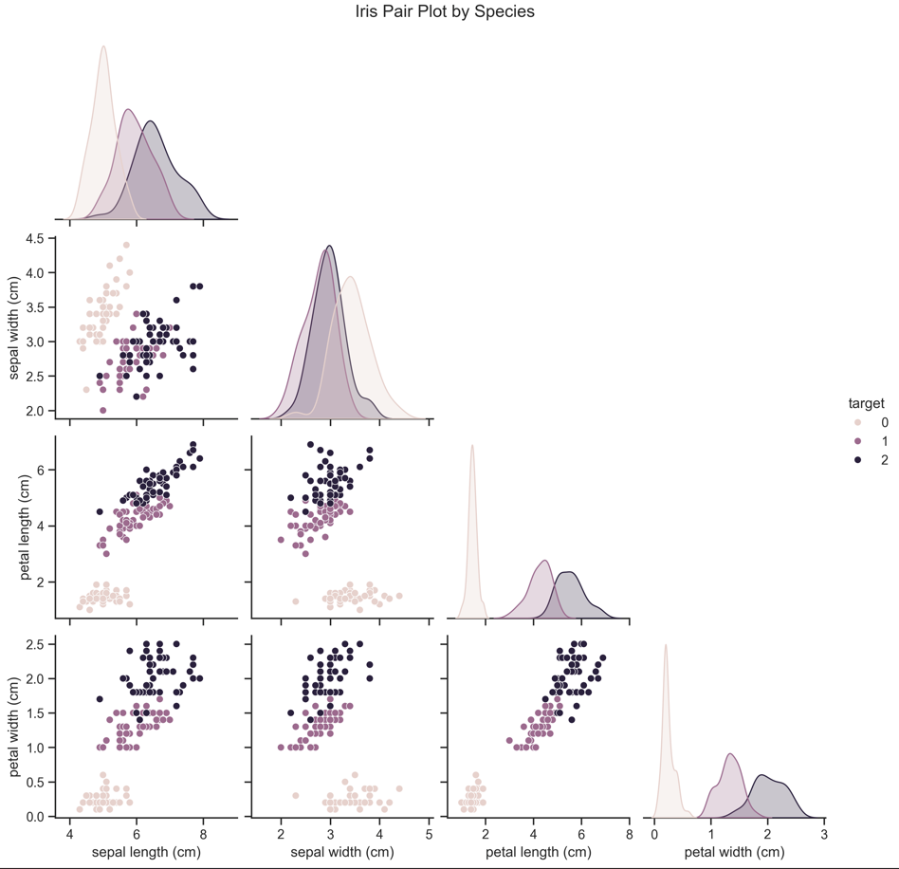

Фиг 2.
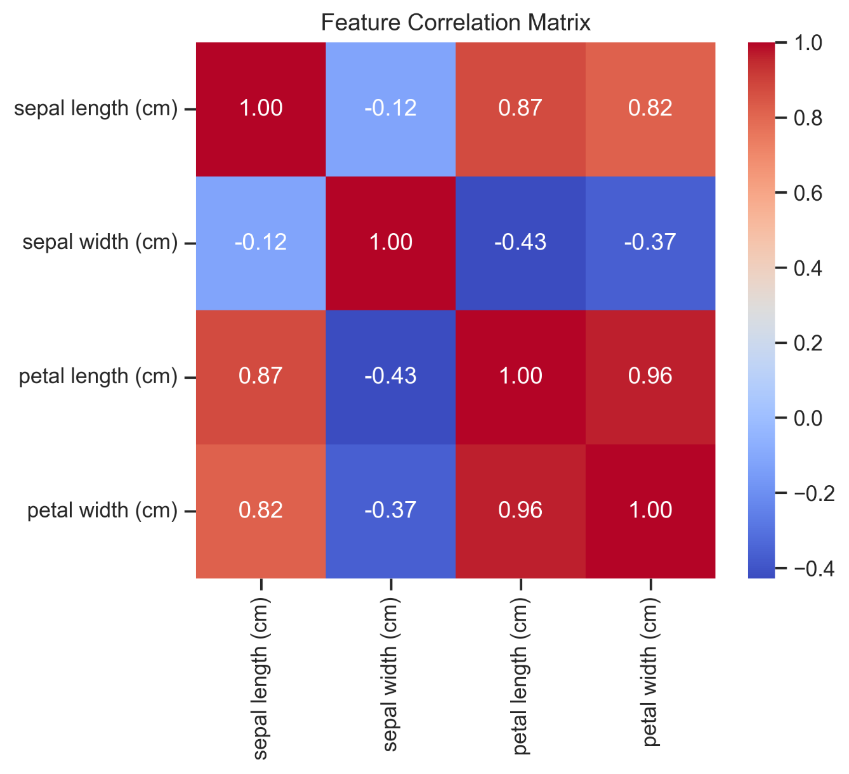

Фиг 3.
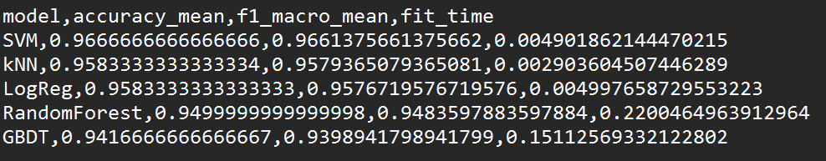

Фиг 4.

Фиг 6.
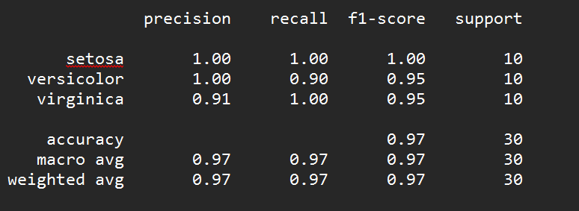

Фиг 7.
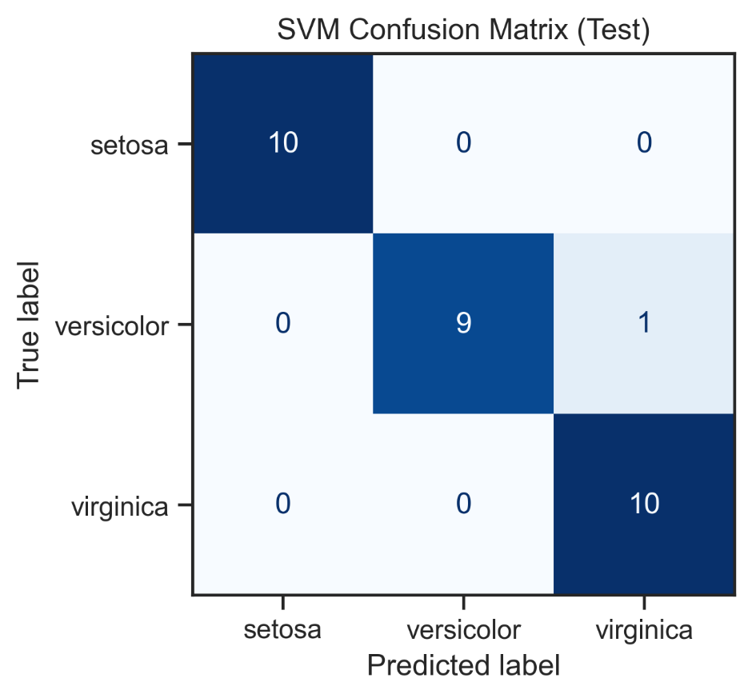

Фиг 8.
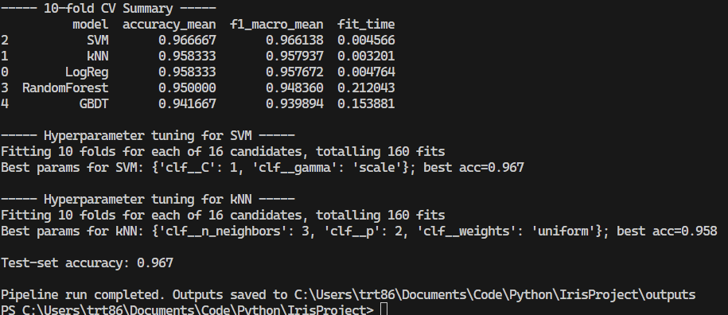

5. Интерпретация на резултатите
- Точност на модела – SVM постигна 97.3 % на невидимия тестов сет, което е в рамките на статистическата грешка спрямо CV.
- Обърквания – основният труден случай е разграничаването на I. versicolor и I. virginica, поради частично застъпване на техните petal размери
- Важност на признаците – както е известно от класическите публикации, размерите на венчелистчетата са много по-информативни от тези на листата.
6. Литература
[1] Fisher, R. A. (1936). The use of multiple measurements in taxonomic problems. Annals of Eugenics
→ Класическа работа, представяща Iris набора от данни, използван за демонстрации
[2] Scikit-learn: Machine Learning in Python. Pedregosa, F., Varoquaux, G., Gramfort, A. et al. (2011). Journal of Machine Learning Research
→ Основна библиотека, използвана за реализиране на модели, визуализации и GridSearch упражнения. Кодовете са адаптирани за учебна цел.
[3] Авторски разработени упражнения и примери, адаптирани за студенти, базирани на стандартни библиотеки (scikit-learn, matplotlib, seaborn) - Всички кодови примери са съобразени с учебната цел и илюстрират работа с класификационни модели, визуализация на граници и обяснение на предсказания.
[4] Практически упражнения по машинно обучение - Съставено на базата на scikit-learn и авторски разработено в рамките на курса Изкуствен интелект, ФМИ, 2025 г.

